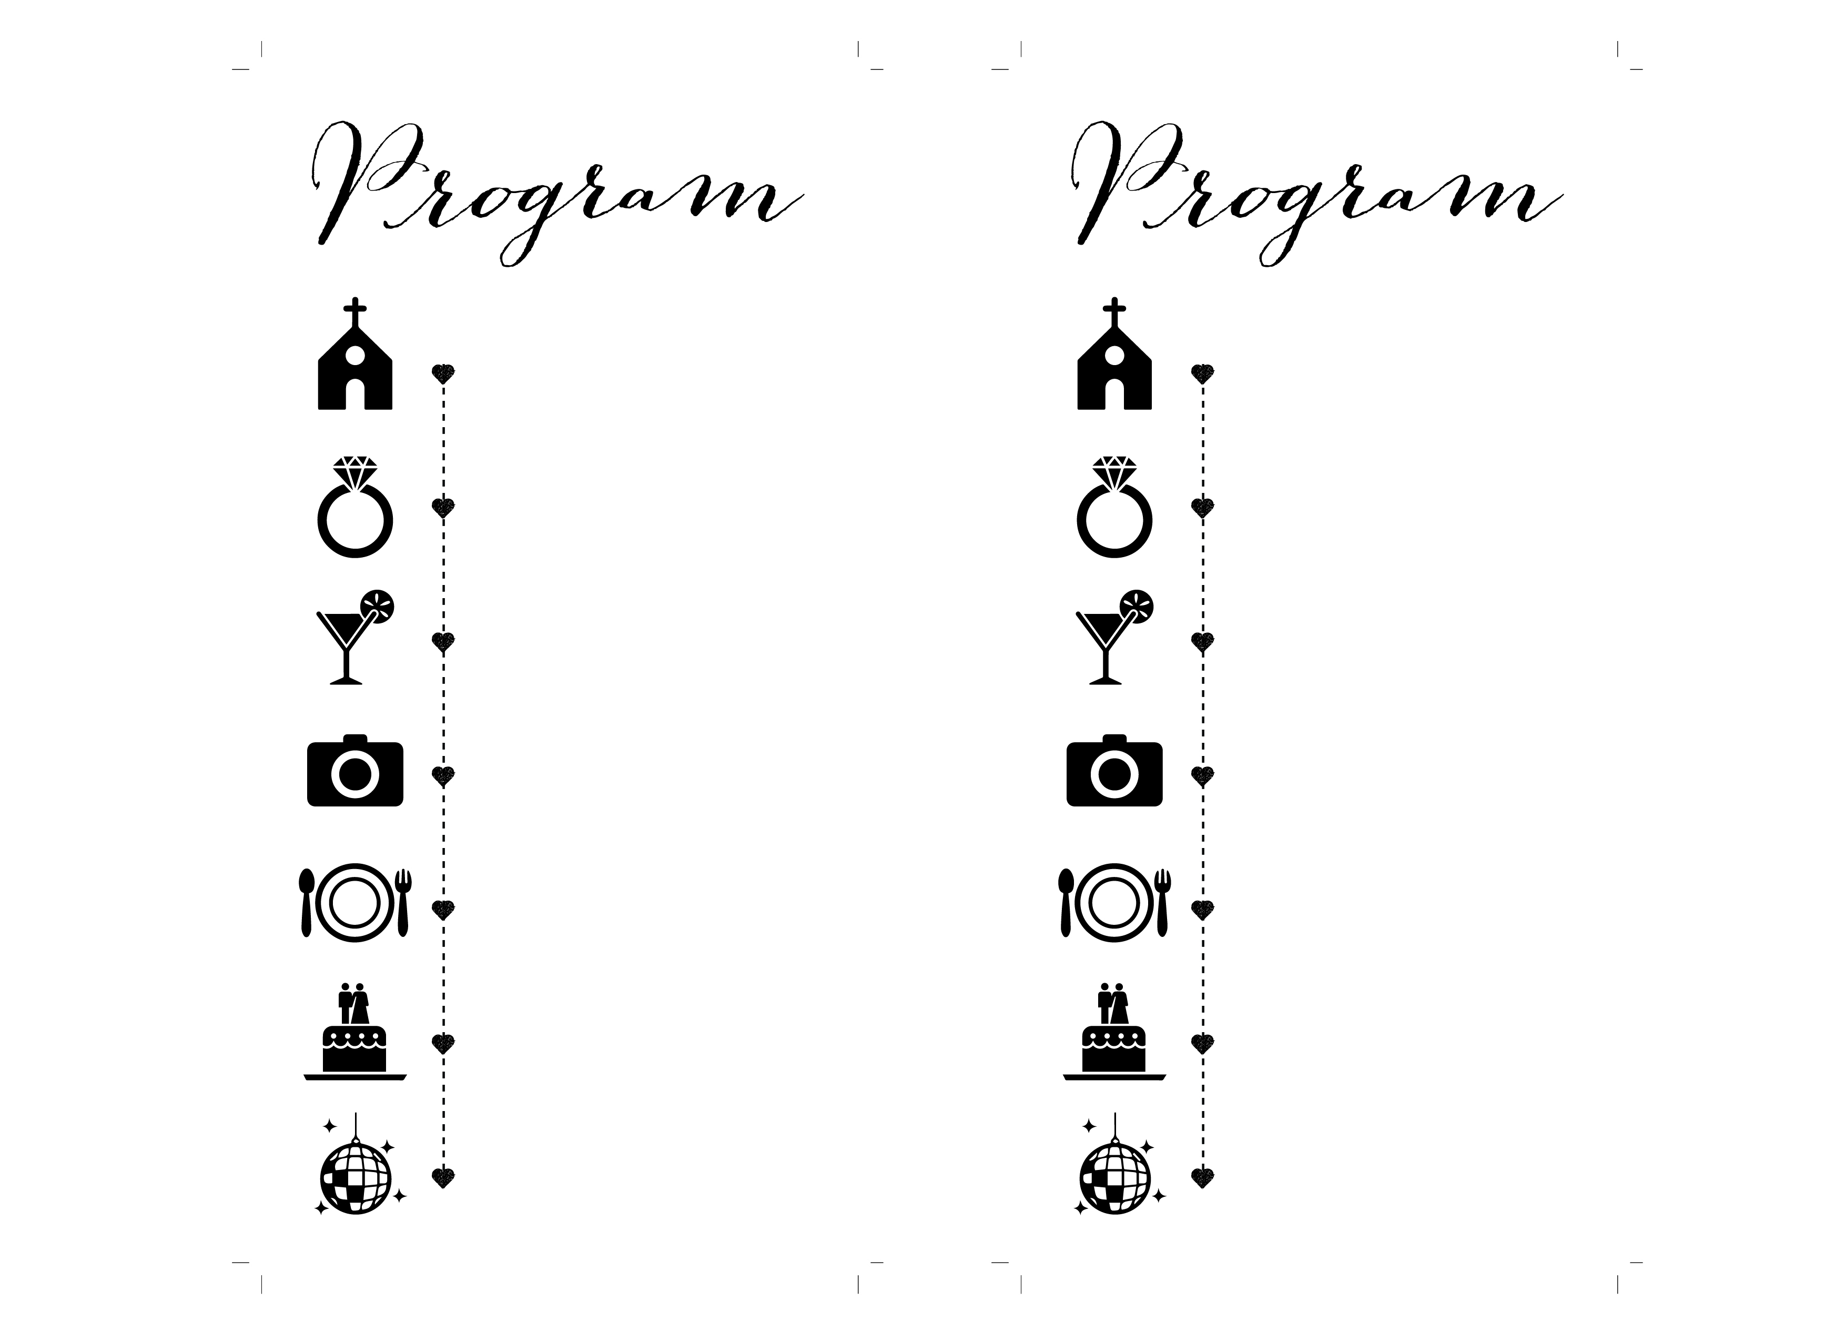
9PM : laat die partiki begin
9PM : laat die partiki begin
8PM : sny die koek
8PM : sny die koek
7PM : ons gaan lekker eet
7PM : ons gaan lekker eet
5PM : bruidspaar foto sessie
5PM : bruidspaar foto sessie
5PM : les julle dors
5PM : les julle dors
4PM : seremonie begin
3:30PM : neem julle plekke in
4PM : seremonie begin
3:30PM : neem julle plekke in

